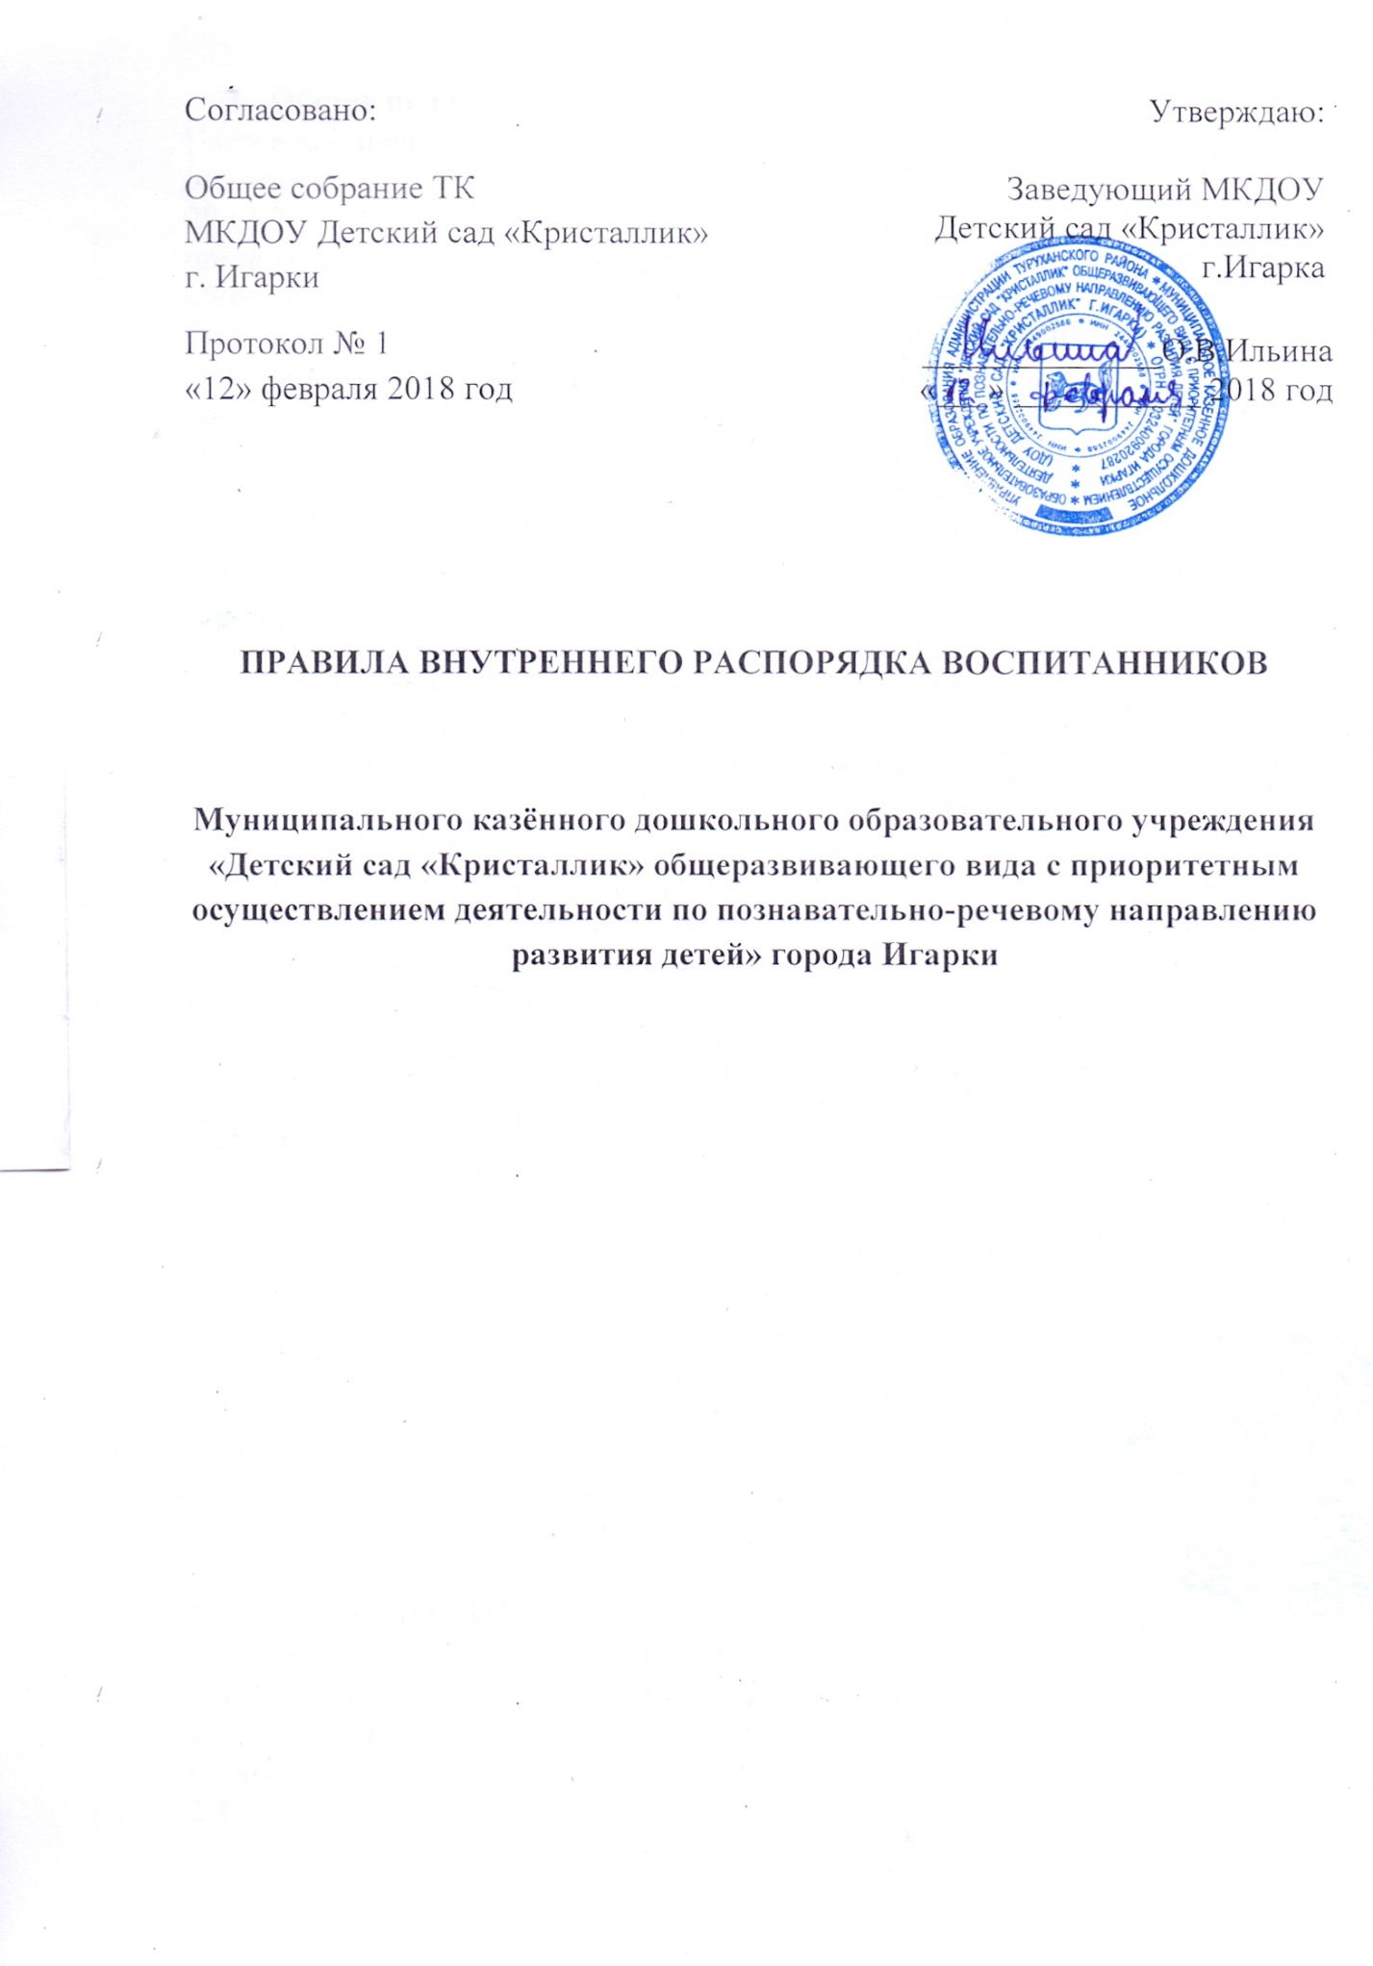
- Общие положения
Настоящие правила внутреннего распорядка воспитанников (далее Правила) разработаны на основании Федерального закона Российской Федерации от 29.12.2012 №273-ФЗ»Об образовании Российской Федерации». Порядком организации и осуществления образовательной деятельности по основным общеобразовательным программам дошкольного образования, утвержденным приказом Министерства образования и науки РФ от 30.08.2013 г., СанПин 2.4.1.3049-13 «Санитарно-эпидемиологические требования к устройству и организации режима работы дошкольных образовательных организации», Уставом организации и определяют внутренний распорядок обучающихся муниципального казенного дошкольного образовательного учреждения «Детский сад «Кристаллик» общеразвивающего вида с приоритетным осуществлением деятельности по познавательно – речевому направлению развития детей» города Игарки (далее ДОУ), режим образовательного процесса, а также комфортное пребывание детей в дошкольном образовательном учреждении.
  - Саблюдение правил внутреннего распорядка обеспечивает эффективное взаимодействие участников образовательного процесса, а также комфортное пребывание детей в дошкольном образовательном учреждении.
  - Настоящие Правила определяют основы статуса обучающихся (далее воспитанников) ДОУ, их права как участников образовательного процесса, устанавливают режим образовательного процесса, распорядок для воспитанников ДОУ.
  - Введение настоящих Правил имеет целью способствовать совершенствованию качества, результативности организации образовательного процесса в ДОУ.
  - Настоящие Правила находятся в каждой возрастной группе ДОУ и размещаются на информационных стендах. Родители (законные представители) воспитанников ДОУ должны быть ознакомлены с настоящими Правилами.
  - Настоящие Правила утверждаются заведующим ДОУ, принимается Советом ДОУ на неопределенный срок.
  - Настоящие Правила являются локальным нормативным актом, регламентирующим деятельность ДОУ.
  - Текст настоящих правил размещается на официальном сайте ДОУ в сети Интернет.

2.Режим работы ДОУ
2.1. Режим работы ДОУ и длительность пребывания в нем детей определяется Уставом учреждения.
2.2. ДОУ работает с 07.00 до 19.00 часов. Выходные дни – суббота и воскресенье. В праздничные дни детский сад не работает.
2.3. Группы функционируют в режиме пятидневной рабочей недели.
2.4. Администрация ДОУ имеет право объединять группы в случае необходимости в летний период (в связи с низкой наполняемостью групп, отпуском воспитателей, на время ремонта и др.)
2.5. Группы работают в соответствии с утвержденным общим расписанием непосредственно образовательной деятельности, планом воспитательно-образовательной работы и режимом, составленными в соответствии с возрастными и психологическими особенностями обучающихся.
2.6. Основу режима образовательного процесса в ДОО составляет установленный распорядок сна и бодрствования, приемов пищи, гигиенических и оздоровительных процедур, непосредственно образовательной деятельности (далее – НОД), прогулок и самостоятельной деятельности обучающихся.
2.7. Расписание НОД составляется в соответствии с СанПиН 2.4.1.3049-13 "Санитарно-эпидемиологические требования к устройству, содержанию и организации режима работы дошкольных образовательных организаций", утв. постановлением Главного государственного санитарного врача РФ от 15.05.2013 № 26.
2.8. Прием детей в ДОО осуществляется с 07.00 до 08.00 часов.
2.9. Для обеспечения безопасности своего ребенка, родители (законные представители), передают его только лично в руки воспитателю.
2.10. Для создания благоприятного микроклимата для ребенка, при утреннем приеме и вечернем прощании, родители (законные представители) и воспитатель, находят время для обмена необходимой информацией, касающейся нужд ребенка (например, плохо спал ночью, проблемы с самочувствием и т.д.).

2.11. В соответствии с Семейным кодексом РФ, Глава 11,ст.54 - ребёнка из ДОУ может забирать лицо, достигшее возраста 18 лет (совершеннолетия).
Воспитателю запрещено отдавать ребенка людям в нетрезвом состоянии, в состоянии наркотического опьянения, он имеет право вызвать полицию.

3. Здоровье ребенка
3.1. Во время утреннего приема воспитателем или медсестрой (при ее наличии) не принимаются дети с явными признаками заболевания: сыпь, сильный кашель, насморк, температура.
3.2. Если в течение дня у ребенка появляются первые признаки заболевания (повышение температуры, сыпь, рвота, диарея) он помещается в медицинский изолятор, родители (законные представители) извещаются об этом и должны как можно быстрее забрать ребенка из ДОУ.
3.3. Администрация ДОУ оставляет за собой право принимать решение о переводе ребенка в изолятор ДОУ в связи с появлением внешних признаков заболевания. Состояние здоровья ребенка определяет по внешним признакам воспитатель и медицинская сестра (при ее наличии).
3.4. О причине отсутствия ребенка в детском саду родителям (законным представителям) необходимо предупреждать воспитателя группы. После перенесенного заболевания, а также отсутствия более 5 дней детей принимают в ДОУ только при наличии справки о выздоровлении от участкового педиатра.
3.5. Если у ребенка есть аллергия или другие особенности здоровья и развития, то родитель (законный представитель) должен поставить в известность воспитателя и медсестру, предъявить в данном случае справку или иное медицинское заключение.
3.6. В ДОУ запрещено давать детям какие-либо лекарства родителем (законным представителем), воспитателями групп или самостоятельно ребенку принимать лекарственные средства.
3.7. Родители (законные представители) обязаны приводить ребенка в ДОУ здоровыми и информировать воспитателей о каких-либо изменениях, произошедших в состоянии здоровья ребенка дома.
3.8. О невозможности прихода ребенка по болезни или другой причине необходимо обязательно сообщить в ДОУ по телефону: 2-18-76 или 2-32-12. Ребенок, не посещающий детский сад более пяти дней (за исключением выходных и праздничных дней), должен иметь справку от врача с данными о состоянии здоровья ребенка с указанием диагноза, длительности заболевания, сведений об отсутствии контакта с инфекционными больными. Если период, указанный в справке и период фактического отсутствия ребенка в ДОУ не совпадают, то не обозначенные в справке дни считаются днями отсутствие без уважительной причины и оплачиваются на общих основаниях (Постановление администрации Туруханского района Красноярского края 1630 – п от 14.11.2013 г. о порядке взимания платы с родителей (законных представителей).
3.9. В случае длительного отсутствия ребенка в ДОУ по каким-либо обстоятельствам необходимо написать заявление на имя заведующего ДОУ о сохранении места за ребенком с указанием периода отсутствия ребенка и причины.

3.11. Вносить родительскую плату за детский сад необходимо ежемесячно, не позднее 20 числа.

4. Одежда и гигиена воспитанника
4.1. Одежда и обувь детей должна соответствовать погоде.
4.2. В правильно подобранной одежде ребенок свободно двигается и меньше утомляется. Завязки и застежки должны быть расположены так, чтобы ребенок мог самостоятельно себя обслужить. Обувь должна быть легкой, теплой, соответствовать размеру ноги ребенка, легко сниматься и надеваться.
4.3. Родители (законные представители) обязаны приводить ребенка в ДОУ в чистой одежде (без посторонних запахов – духи, табак, запах несвежести, нестиранного белья). Если одежда воспитанника с загрязнениями, воспитатель вправе сделать замечание родителю (законному представителю) и потребовать надлежащего ухода за одеждой ребенка.
4.4. В группе у воспитанника должна быть сменная обувь с фиксированной пяткой. Желательно, чтобы ребенок мог снять и надеть её самостоятельно. У детей групп раннего возраста желательно иметь две пары обуви для смены в течение дня.
4.5. В ДОУ у каждого ребенка есть свой шкафчик для хранения одежды.
4.6. У ребенка должна быть расческа и личные гигиенические салфетки (носовой платок).
4.7. Для активной двигательной деятельности, направленной на освоение образовательной области «Физическая культура» ребенку необходимо иметь специальную спортивную форму, модель и цветовая гамма которой оговаривается в группе с воспитателем и другими родителями.
4.8. Для пребывания на улице приветствуется одежда, которая не мешает активному движению ребенка, легко просушивается и которую воспитанник вправе испачкать.
4.9. Зимой и в мокрую погоду рекомендуется, чтобы у ребенка были запасные сухие варежки и одежда.
4.10. У ребенка в шкафчике обязательно должен быть комплект сухой одежды для смены в отдельном мешочке.
4.11. В шкафу у ребенка должен быть пакет для загрязнённой в течение дня одежды.
4.14. В летний период на прогулке необходима легкая шапочка или панама, которая будет защищать ребенка от солнца.
4.15. Не рекомендуется одевать ребенку золотые и серебряные украшения, давать с собой дорогостоящие игрушки, мобильные телефоны. За их поломку или потерю сотрудники ДОУ ответственности не несут.

5. Режим образовательного процесса
5.1. Основу режима составляет установленный распорядок сна и бодрствования, приемов пищи, гигиенических и оздоровительных процедур, непосредственно образовательной деятельности (далее НОД), прогулок и самостоятельной деятельности воспитанников.
5.2. Организация воспитательно-образовательного процесса в ДОУ соответствует требованиям СанПиН 2.4.1.3049-13
5.3. При возникновении вопросов по организации воспитательно-образовательного процесса, пребыванию ребенка в ДОУ родителям (законным представителям) следует обсудить это с воспитателями группы и (или) заведующим ДОУ, старшим воспитателем.
5.4. В группе детям не разрешается бить и обижать друг друга, брать без разрешения личные вещи; портить и ломать результаты труда других детей.
5.5. Спорные и конфликтные ситуации нужно разрешать только в отсутствии детей.
5.6. Приветствуется активное участие родителей в жизни группы:
- участие в праздниках и развлечениях, родительских собраниях;
- сопровождение детей на прогулках, экскурсиях за пределами детского сада;
- работа в родительском комитете группы или детского сада.

6. Организация питания
6.1. ДОУ обеспечивает гарантированное сбалансированное питание воспитанников в соответствии с их возрастом и временем пребывания в ДОУ по нормам, утвержденным СанПиН 2.4.1.3049-13. Организация питания воспитанников в ДОУ возлагается на ДОУ и осуществляется его штатным персоналом.
6.2. Воспитанники, пребывая в ДОУ 12 часов, получают пятиразовое питание: завтрак, второй завтрак, обед, полдник и ужин.
6.3. Питание в ДОУ осуществляется в соответствии с примерным 10-дневным меню, разработанным на основе физиологических потребностей в пищевых веществах и норм питания воспитанников дошкольного возраста и утвержденного заведующим ДОУ.
6.4. Родители (законные представители) могут получить информацию о меню, которая ежедневно размещается на стендах для родителей в группе.
6.5. Круглогодично осуществляется витаминизация третьего блюда (компот, кисель и т.п.).
6.6. Контроль над качеством питания (разнообразием), витаминизацией блюд, закладкой продуктов питания, кулинарной обработкой, выходом блюд, вкусовыми качествами пищи, санитарным состоянием пищеблока, правильностью хранения, соблюдением сроков реализации продуктов возлагается на ответственного за организацию питания в ДОУ.

7. Обеспечение безопасности
7.1. Родители должны своевременно сообщать воспитателю об изменении номера телефона, места жительства и места работы для связи с ними в любое время в рамках пребывания ребенка в ДОУ.
7.2. Для обеспечения безопасности своего ребенка родитель (законный представитель) передает ребенка только лично в руки воспитателя.
7.3. Забирая ребенка, родитель (законный представитель) должен обязательно подойти к воспитателю и поставить в известность об уходе их из ДОУ.
7.4. Воспитателям категорически запрещается отдавать ребенка лицам в нетрезвом состоянии, находящимся под наркотическим воздействием; лицам, не достигшим 18-летнего возраста или имеющим отклонения в состоянии здоровья, затрудняющем уход за ребенком; отпускать одних детей по просьбе родителей, отдавать незнакомым лицам.
7.5. Посторонним лицам запрещено находиться в помещении детского сада и на территории без разрешения администрации.
7.6. Запрещается въезд на территорию ДОУ на своем личном автомобиле.
7.7. Необходимо следить за тем, чтобы у ребенка в карманах не было острых, колющих и режущих предметов, которые могут нанести вред здоровью.
7.8. В помещении и на территории ДОУ запрещено курение (Федеральный закон от 23.02.2013 №15-ФЗ (редакция от 28.12.2016) «Об охране здоровья граждан от воздействия окружающего табачного дыма и последствий потребление табака»).

8. Права воспитанников ДОУ
8.1. В ДОУ реализуется право воспитанников на образование, гарантированное государством. Дошкольное образование направлено на формирование общей культуры, развитие физических, интеллектуальных, нравственных, эстетических и личностных качеств, формирование предпосылок учебной деятельности, сохранение и укрепление здоровья детей дошкольного возраста.
8.2. Основная общеобразовательная программа дошкольного образования направлена на разностороннее развитие детей дошкольного возраста с учетом их возрастных и индивидуальных особенностей, в том числе достижение детьми дошкольного возраста уровня развития, необходимого и достаточного для успешного освоения ими образовательных программ начального общего образования, на основе индивидуального подхода к детям дошкольного возраста и специфичных для детей дошкольного возраста видов деятельности. Освоение ООП дошкольного образования не сопровождается проведением промежуточных аттестаций и итоговой аттестации воспитанников.
8.3. Воспитанники ДОУ имеют право на развитие своих творческих способностей и интересов, посещение кружков, творческих объединений, участие в конкурсах, выставках, смотрах, массовых мероприятиях.
8.4. Воспитанники ДОУ имеют право на уважение человеческого достоинства, защиту от всех форм физического и психического насилия, оскорбления личности, охрану жизни и здоровья:
- оказание первичной медико-санитарной помощи в порядке, установленном законодательством в сфере охраны здоровья;
- организацию питания;
- определение оптимальной образовательной нагрузки режима непосредственно образовательной деятельности;
- пропаганду и обучение навыкам здорового образа жизни, требованиям охраны труда;
- организацию и создание условий для профилактики заболеваний и оздоровления воспитанников, для занятия ими физической культурой и спортом;
- обеспечение безопасности воспитанников во время пребывания в ДОУ;
- профилактику несчастных случаев с воспитанниками во время пребывания в ДОУ;
- проведение санитарно-противоэпидемических и профилактических мероприятий.
8.5. Организацию оказания первичной медико-санитарной помощи воспитанникам ДОУ осуществляет медицинская сестра.
8.6. ДОУ, при реализации ООП создает условия для охраны здоровья воспитанников, в том числе обеспечивает:
-текущий контроль за состоянием здоровья воспитанников;
-проведение санитарно-гигиенических, профилактических и оздоровительных мероприятий, обучение и воспитание в сфере охраны здоровья воспитанников ДОУ;
-соблюдение государственных санитарно-эпидемиологических правил и нормативов;
-расследование и учет несчастных случаев с воспитанниками во время пребывания в ДОУ, в порядке, установленном федеральным органом исполнительной власти, осуществляющим функции по выработке государственной политики и нормативно-правовому регулированию в сфере образования, по согласованию с федеральным органом исполнительной власти, осуществляющим функции по выработке государственной политики и нормативно-правовому регулированию в сфере здравоохранения.
8.8. Воспитанникам, испытывающим трудности в освоении ООП, развитии и социальной адаптации, оказывается психолого-педагогическая, медицинская и социальная помощь:
- психолого-педагогическое консультирование родителей (законных представителей) и педагогических работников;
8.9. Проведение комплексного психолого-медико-педагогического обследования воспитанников в целях своевременного выявления особенностей в физическом и (или) психическом развитии и (или) отклонений в поведении детей, подготовка по результатам обследования воспитанников рекомендаций по оказанию им психолого-медико-педагогической помощи и организации их обучения и воспитания, осуществляется психолого-медико-педагогическим консилиумом ДОУ.

9. Защита прав воспитанников
9.1. В целях защиты прав воспитанников их родители (законные представители) самостоятельно или через своих представителей вправе:
• направить в органы управления ДОУ обращение о нарушении и (или) ущемлении ее работниками прав, свобод и социальных гарантий воспитанников;
• использовать не запрещенные законодательством РФ иные способы защиты своих прав и законных интересов.
9.2. Руководитель ДОУ имеет право сообщать в правоохранительные органы и органы опеки и попечительства о ненадлежащем обращении с ребенком в семье (на основании заявления воспитателей групп, медсестры, составленного акта).

10. Пребывание воспитанников на свежем воздухе, игры и традиции ДОУ.
10.1. В ДОУ воспитанники гуляют 2 раза в день. Средняя продолжительность ежедневных прогулок составляет 3-3,5 часа. Продолжительность прогулки определяется в зависимости от климатических условий. При температуре воздуха ниже минус 15 °C и скорости ветра более 7 м/с продолжительность прогулки сокращается. При более низких температурах прогулка на улице может быть отменена.
10.2. В холодную, ветреную, дождливую погоду, в период наличия кровососущих насекомых прогулка проводится на прогулочной веранде ДОУ, оснащенной игровым и спортивным оборудованием.
10.3. Воспитанник может принести в детский сад личную игрушку, если она чистая и не содержит мелких опасных деталей. За сохранность принесенной из дома игрушки сотрудники детского сада ответственности не несут.
10.4. Если выясняется, что воспитанник забрал домой игрушку из детского сада, в том числе и игрушку другого воспитанника, то необходимо незамедлительно вернуть ее.
10.5. В детском саду отмечаются дни рождения воспитанников. О традиции проведения этого праздника родителям (законным представителям) следует побеседовать с воспитателями группы. Категорически запрещено угощать воспитанников в детском саду тортами фабричными или испеченными в домашних условиях, лимонадом, печеньем с наполнителем.

11. Поощрения и дисциплинарное воздействие
11.1. Меры дисциплинарного взыскания не применяются к воспитанникам ДОУ.
11.2. Дисциплина в ДОУ, поддерживается на основе уважения человеческого достоинства воспитанников, педагогических работников. Применение физического и (или) психического насилия по отношению к воспитанникам ДОУ не допускается.
11.3. Поощрения воспитанников ДОУ проводят по итогам конкурсов, соревнований и других мероприятий в виде вручения грамот, благодарственных писем, сертификатов, сладких призов и подарков.

